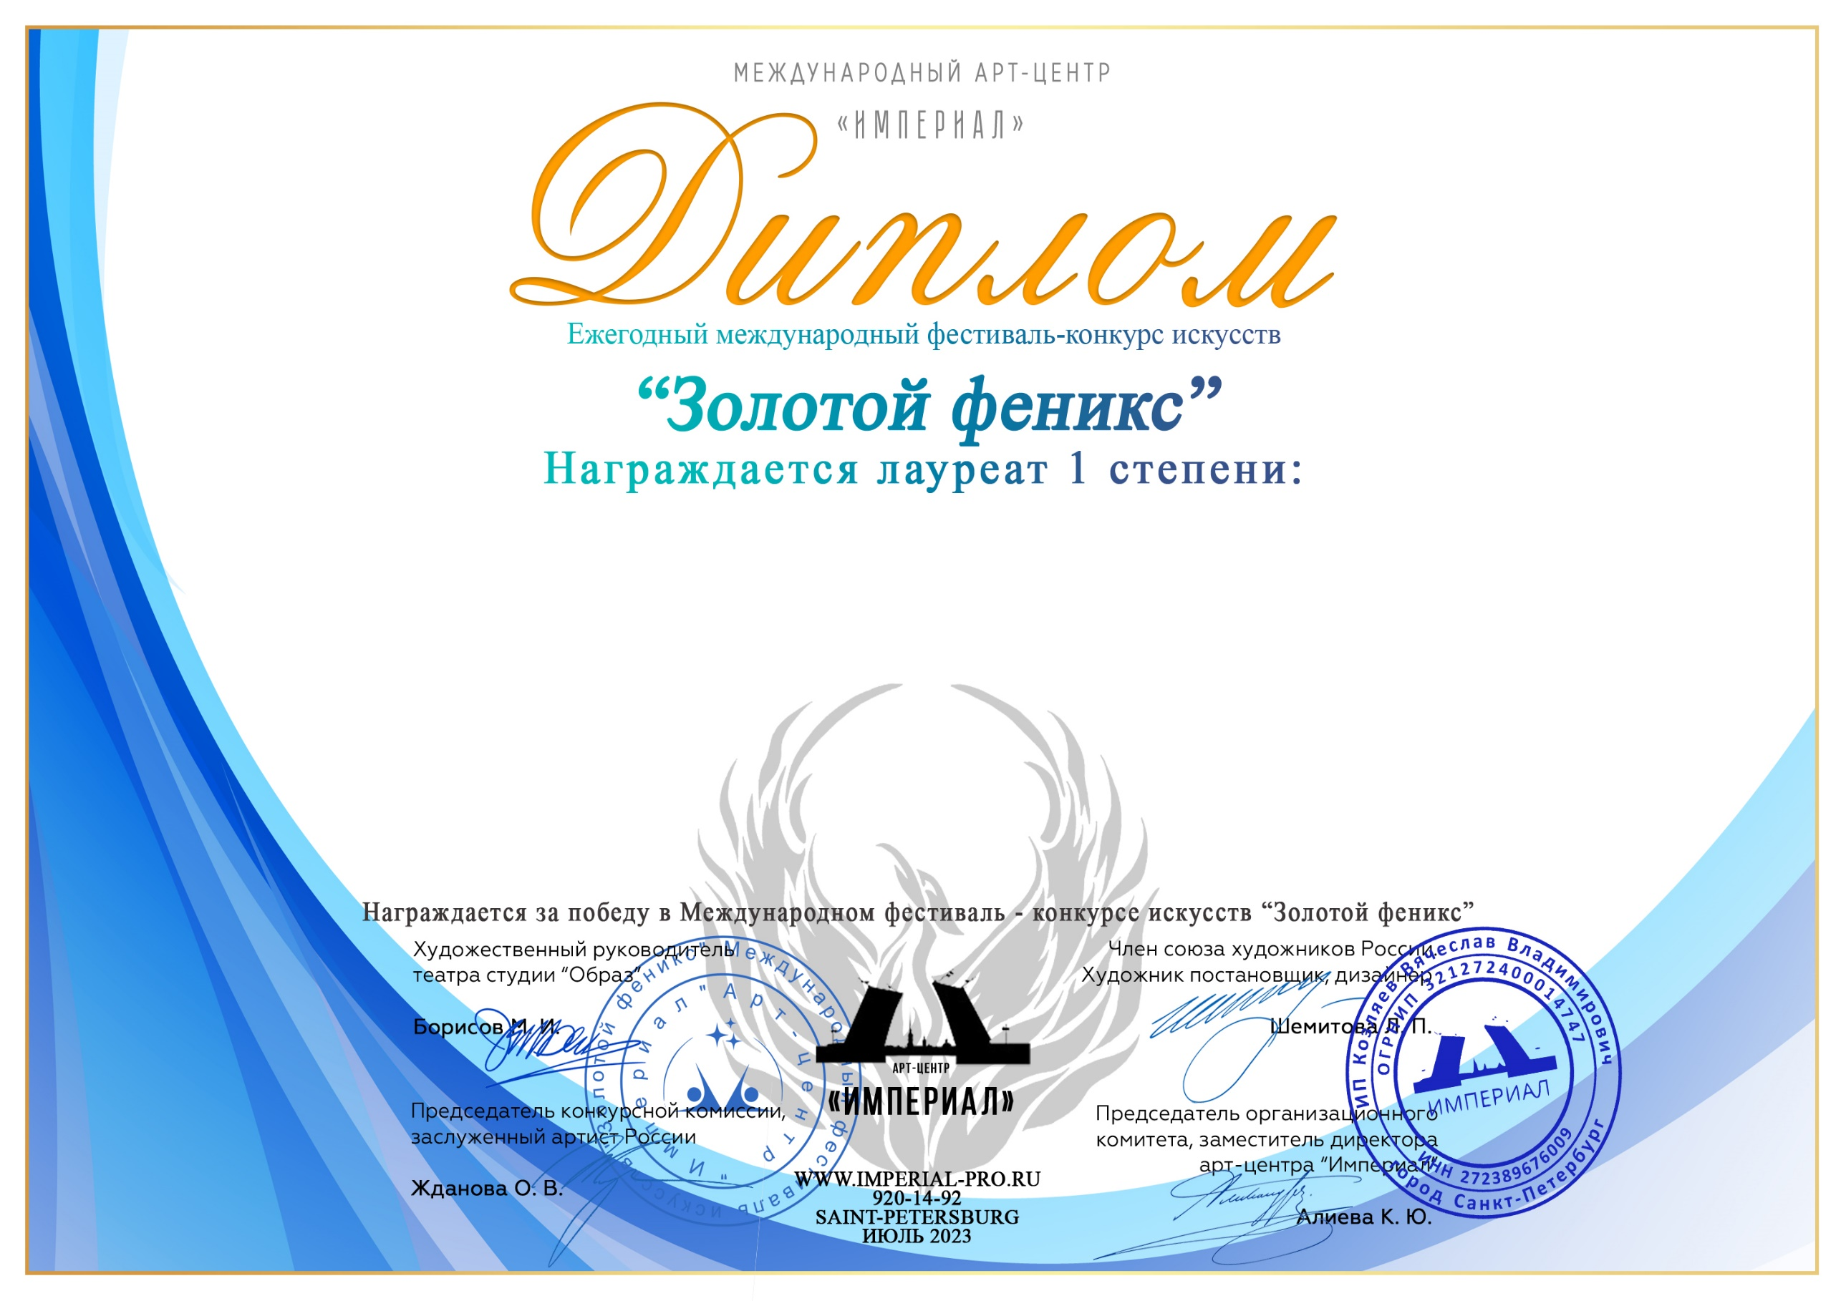
Серия № 17552

Малафеевская Наталья Васильевна формирование» Традиционные рукоделия Уфтюги»
(МБУК и Т «НЭЦ Пожарище», Вологодская область)

Наставник: Наталья Малафеевская,
Номинация: Декоративно-прикладное искусство; , категория: от 25-ти лет
Конкурсная работа: Половичок для дома

